附件4
重庆市青少年创新人才培养雏鹰计划研究项目
学员结业报告

项目名称：基于人工智能方法的基因树和蛋白树系统比较研究
学员姓名： 谭振宇
所在高中： 重庆市第十八中学
高校导师： 李 勃
中学导师： 田婧先
培养高校： 重庆师范大学
依托平台： 生命科学学院生物化学实验室

重庆市青少年创新学院制
2023年6月
一、专题课题培训基本情况（500字左右）
1.集中通识培训情况
这个项目让我学到了生物信息学，它将生物学和计算机科学结合起来，利用软件工具和编程语言处理分析生物数据。学习生物信息学可以帮助我们更好地理解生物学问题，并提供解决问题的方法，比如通过比较基因组数据寻找物种关联性等。
2.专业课程培训情况
通过学习使用R语言构建进化树，我们可以深入了解生物进化的原理和机制，探究不同物种之间的关系和演化历程。除此之外，学习如何使用一种流行的数据分析工具进行科研工作对于未来的学术研究和职业发展都非常有价值。在学习过程中，我们学习了如何设置环境、导入数据、安装必要的软件包以及进行描述性统计、假设检验和线性回归等分析。
此外，我们还学到了如何使用不同的算法和技术构建进化树。最后，我们还学习了如何使用R语言绘制漂亮的进化树，并掌握了如何调整进化树的样式和布局。
3.成果交流与展示情况
作为一名高中生，参与这个项目让我受益匪浅。在这个项目中，我学会了从NCBI等数据库中获取、处理和分析数据的方法，还学习了如何使用R编程语言来进行序列比对和构建进化树。
这次经历与我高中学习生活完全不同，它拓宽了我的视野，让我看到了一个更广阔的世界。通过这个项目，我深刻认识到科学研究需要有扎实的理论基础，而获取和处理数据则是非常关键的步骤。在这个过程中，我学会了如何利用现有的工具和资源，收集和整理大量的数据，并对其进行有效的分析和演绎。
二、专题课题研究基本情况（1500字左右）
1.主要研究内容及本人参与情况
该课题研究通过使用R语言和RStudio等软件，在DNA（或蛋白质）序列比对的基础上，实现分子系统发育树（即进化树）的构建。获得DNA和蛋白质两棵进化树（即基因树和蛋白树）后，分别和NCBI中的标准系统发育树比较，从而得出结论，基因树还是蛋白树与标准的物种进化树更像，即初步回答DNA和蛋白质谁更能体现进化历程这个进化生物学中的重要问题。
在本项目中，我主要参与了基因和蛋白质序列的查询和下载，使用基因和蛋白质构建进化树，对基因树、蛋白树和标准物种树进行了初步比较等工作。具体完成内容如下表所示：
参与工作 | 具体研究内容
资料收集 | 基因和蛋白质序列的查询和下载
进化树的构建 | 在R语言环境下，通过基于距离的算法构建进化树
进化树比较 | 对基因树、蛋白树和标准物种树进行了初步比较
2.参与研究内容的主要研究方法、技术路线及成效
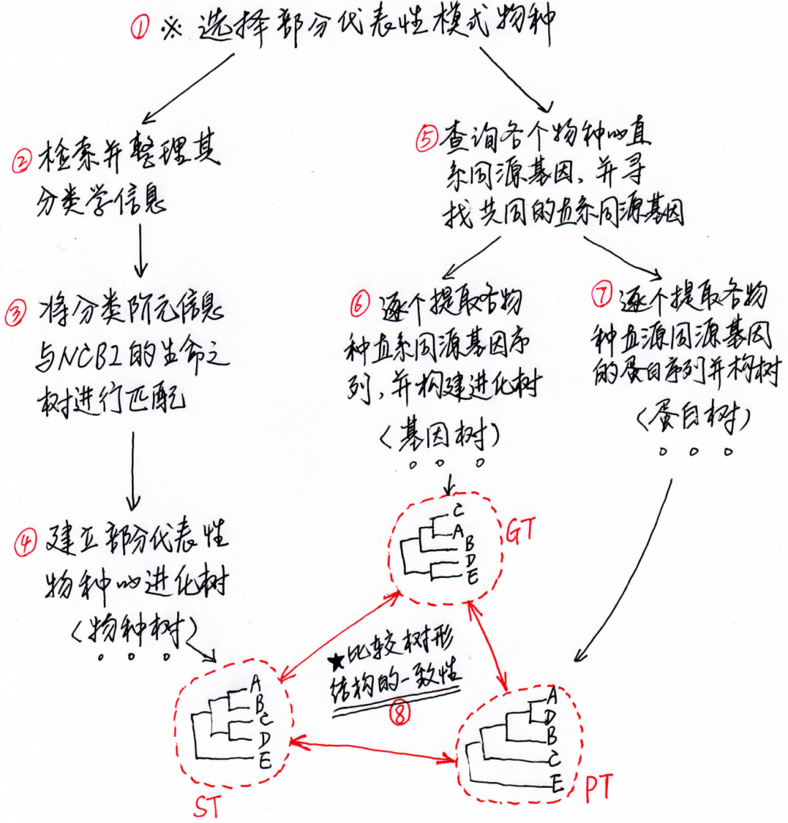
图1：本项目的研究路线与流程图
本研究的具体研究路线如图1所示，整个研究分为八个步骤：
(1) 选择代表性的模式生物，这些模式生物的分类学关系最好是已经非常清楚的；(2) 检索并整理这些代表性模式生物的分类学信息和描述；(3) 将分类学的信息与NCBI下Taxonomy数据库相应的生命之树进行匹配；(4) 在上一步匹配的基础上，建立这些代表性物种的进化树（即所谓的“物种树”）；(5) 查询各个物种的直系同源基因，并寻找这些代表性物种的共有直系同源基因；(6) 逐个提取各种直系同源基因的DNA序列，并构建系统发育树（这里指“基因树”）；(7) 逐个提取各种直系同源基因的蛋白质序列，并构建系统发育树（这里指“蛋白树”）；(8)针对给定的直系同源基因，比较“基因树”、“蛋白树”和“物种树”三者之间的相似性。最后，通盘考虑所有直系同源基因的“基因树”、“蛋白树”和“物种树”三者之间的相似性，回答本研究拟解决的生物学问题，即究竟是基因树还是蛋白树更加能够反应物种的进化历程和分类学关系。
在项目的研究实践中，我们取得了以下阶段性成果：
(1) 在选择了16种代表性的模式生物和鉴定了共有的176个直系同源基因的基础上，设计程序下载了这些直系同源基因在16个物种中相应基因的DNA系列和蛋白质序列。部分结果见图2和3所示：
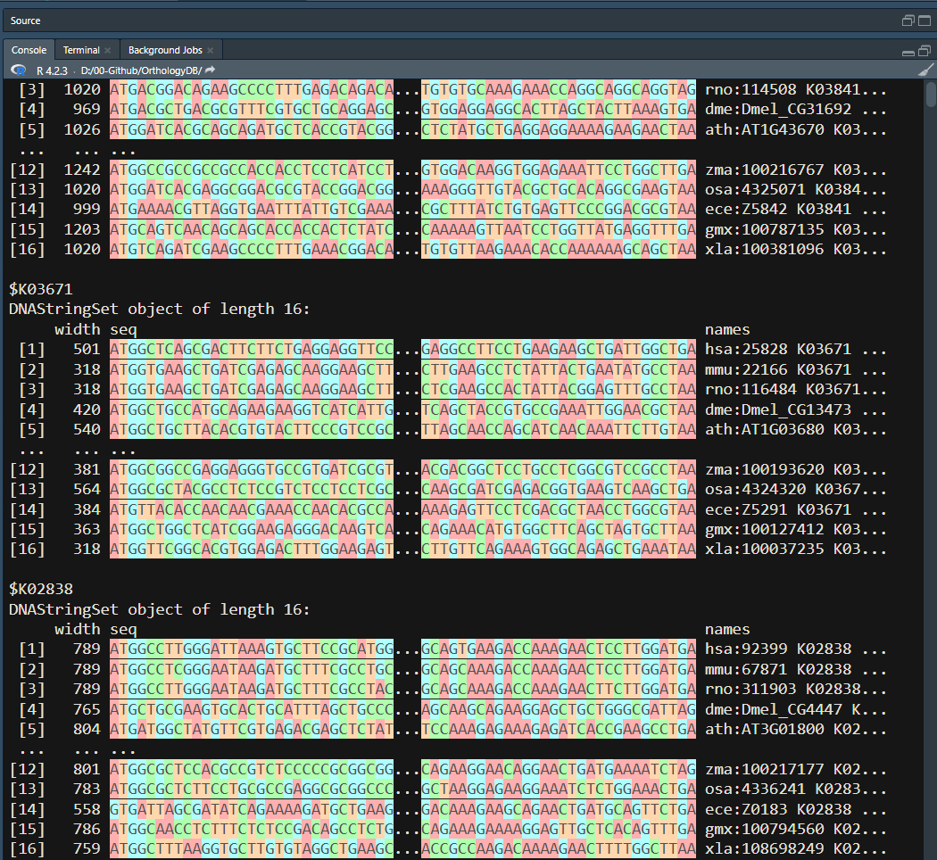
图2：本项目所下载到的176个直系同源基因在不同物种中的DNA序列
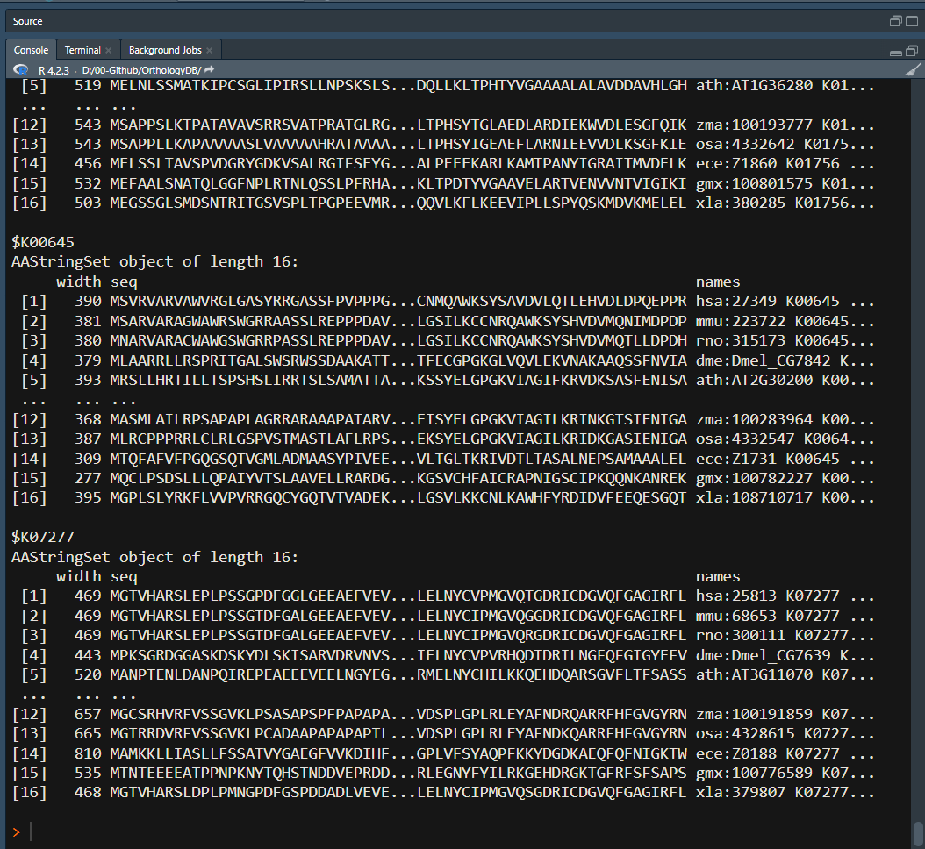
图3：本项目所下载到的176个直系同源基因在不同物种中的蛋白质序列
(2) 调查了项目的相关研究背景知识并，用下载的DNA和蛋白质序列构建了部分进化树。下图4展示了部分“基因树”和“蛋白树”的构建结果。图5为基于K00008的蛋白质序列所构建的“蛋白树”，图6为绘制的用于“蛋白树”与“物种树”之间比较的纠缠图。
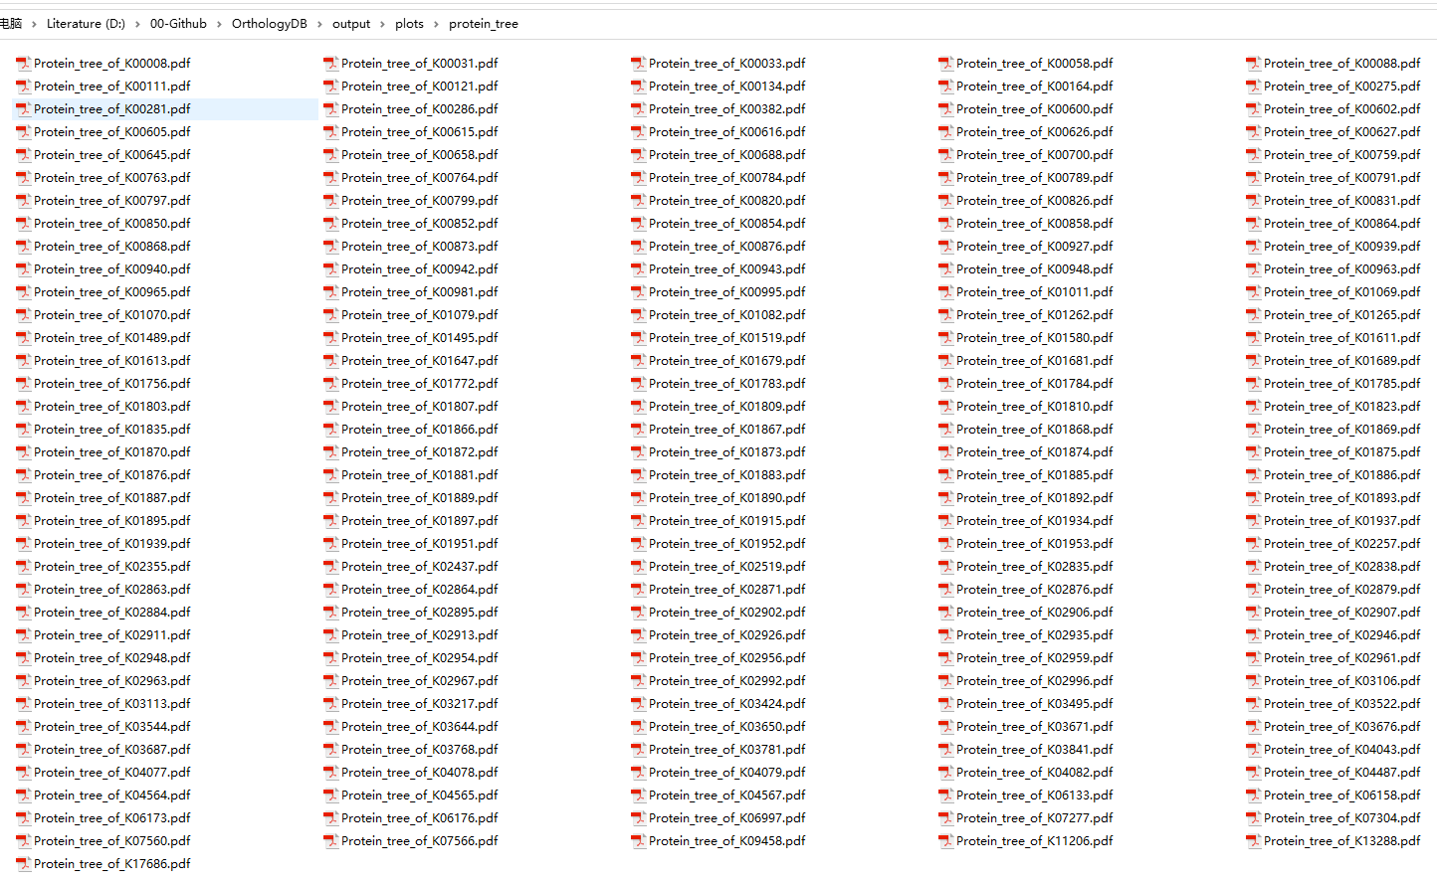

图4：项目实施过程中构建的部分“蛋白树”
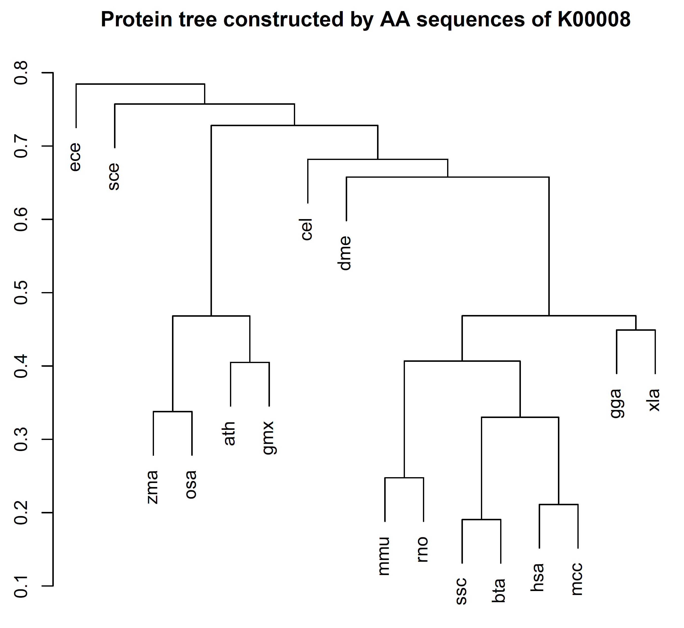
图5：项目实施过程中用基因K00008的蛋白质序列构建的进化树
图6：基因K00008的“蛋白树”与“物种树”的比较结果纠缠图
(3) 此外，在上述分析的基础上，我们对所有直系同源基因的“基因树”、“蛋白树”和“物种树”进行了两两比较，根据树形结果的相似性，将176个共有的直系同源基因划分为了3类（A+B+C），见图7。这三类分别含有86、29和61个基因，这些物种共有的基因基本都是与代谢相关的基因。通过使用Metascape软件的基因富集分析结果显示（图8），A、B、C三簇基因功能有显著区别，A簇主要以参与碳代谢的基因为主，B簇主要以参与多肽的生物合成过程的基因为主，而C簇主要以参与氨基酸代谢和线粒体内蛋白质的生物合成过程的基因为主。
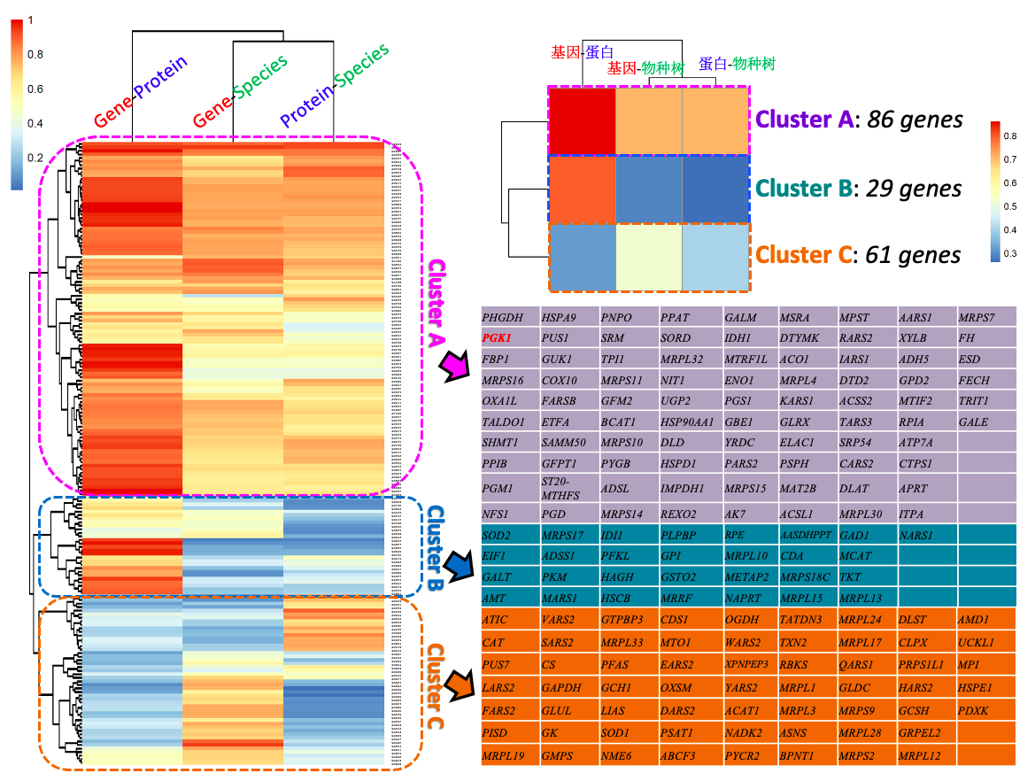
图7：本项目中176个基因的基因树、蛋白树和物种树间
相似性矩阵的聚类分析结果
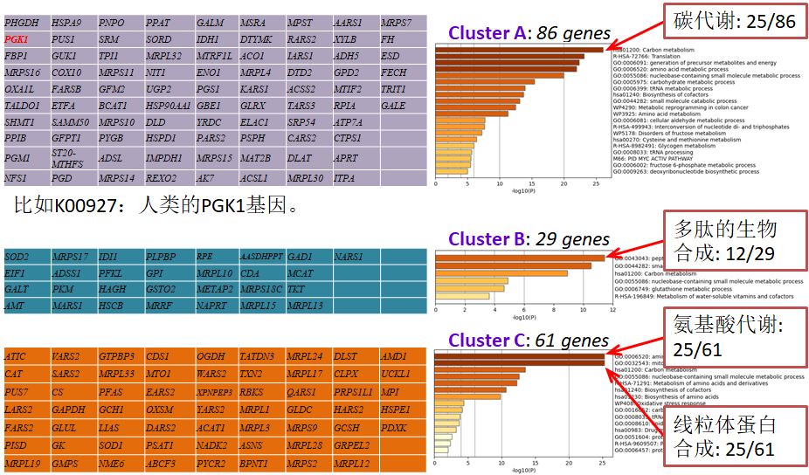
图8：本项目中A、B和C三簇基因富集分析的结果
三、研究课题的创新点及取得的成果（论文、专利、制作等，可附图片）
生物进化关系的探索呈现出从宏观到微观的趋势，在研究中人们倾向于采用基因树或蛋白树来间接代替物种树。然而，由DNA序列构建的进化树（即基因树）与蛋白质序列构建的进化树（即蛋白树）在反映物种进化关系时往往存在分歧！当使用单个基因推测进化关系时，何时用基因序列构建进化树，何时用蛋白质序列构建进化树，至今仍无明确答案。本项目利用生物信息学方法，在该领域进行了新颖的探索和尝试。
本项目实施过程中，取得的成果如下：完成了结题报告1份、结业报告1份、计算机代码1套、学术论文1篇。
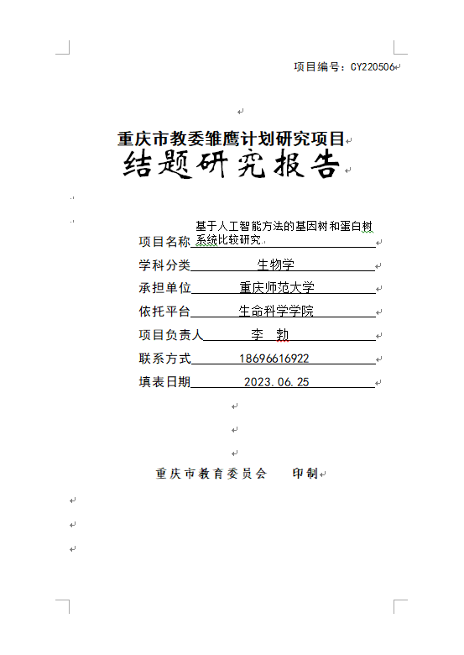
（结题报告）
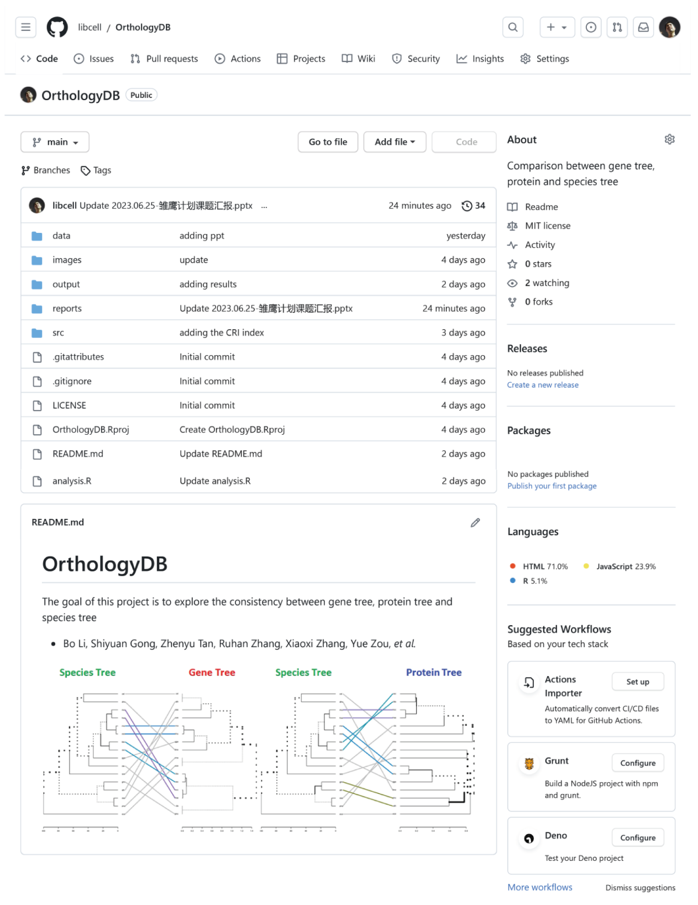
（计算机代码）
（学术论文，10.1016/j.compbiomed.2023.106939）
四、参与雏鹰计划的体会、收获及建议（600字左右）
作为一名高中生，能够参与到这样的科研项目中是非常幸运的。通过这次的实践，我不仅学到了基因和蛋白质序列的查询和下载技巧，还掌握了进化树构建的方法，并进行了相应的比较分析。
对于科学研究来说，数据的获取和处理都是至关重要的步骤。在这个项目中，我们通过查询和下载基因和蛋白质序列，获得了大量的数据资源。这些数据为后续的研究提供了基础支持。
而进化树的构建则是一个重要的数据分析工具。通过进化树，我们可以判断不同物种之间的亲缘关系以及演化历程。在这个项目中，我们不仅学会了如何用DNA和蛋白质序列建立进化树，还深入研究了进化树的构建原理和算法。
另外，我们还进行了基因树、蛋白树和标准物种树的比较。这样的比较有利于更好地理解不同类型树的共性和区别，以及各自的应用场景。这也是对所学知识的系统性总结和应用。
最后，作为一名高中生，能够完成R语言代码的编写和结题报告的撰写是非常不容易的。这需要我们具备扎实的理论知识、代码实现能力和科学表达能力。通过这个项目，我们不仅提高了这些技能，还进一步增强了科研能力和探究精神。
总之，这个项目对我们的成长和未来发展都有着重要的意义。

高校指导教师（签字）：
中学指导教师（签字）：
（注：结业报告字数在3000字左右）

